STRANDVOLDENE
20
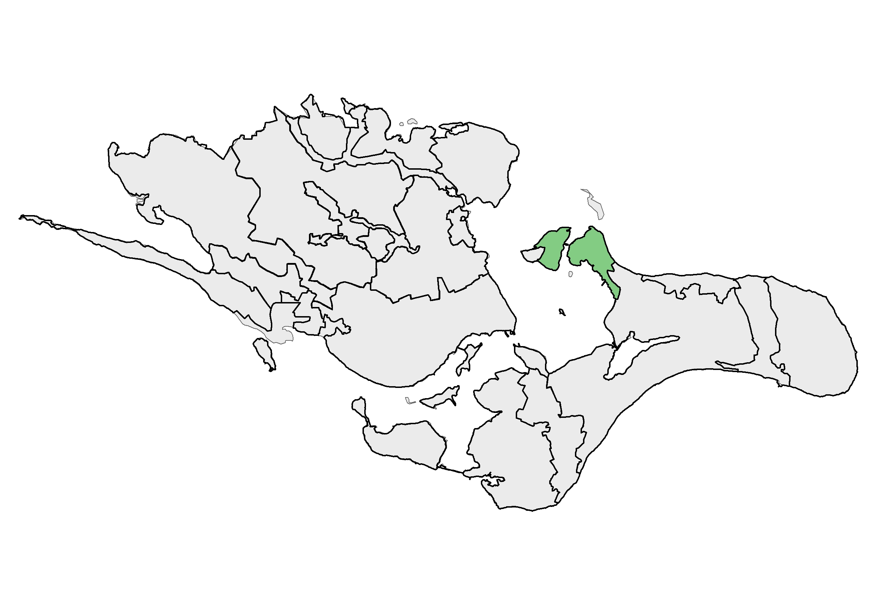
VED ULVSHALE OG NYORD

BELIGGENHED OG AFGRÆNSNING
Området udgøres af den nordligste del af Møn og den østligste del af Nyord, og afgrænses af morænelandskaberne mod øst og vest. Mod Nord og syd afgrænses området af havet hhv. Ægholm Sand og Stege Bugt, mens området mod øst grænser op til karakterområde 16 Det Midtmønske landbrugslandskab og mod vest karakterområde 8 Kystlandskab ved Sandvig, Kragevig og Nyord. Området deles i to af Ulvshale Løb.

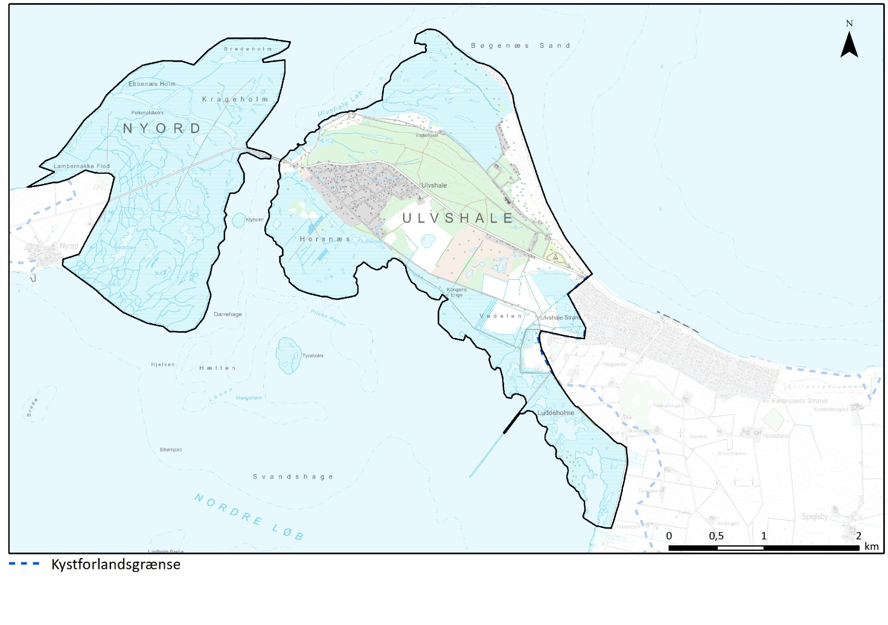
Topografisk kort

NØGLEKARAKTER
Topografisk kort
Størstedelen af landskabet udgøres af et fladt lysåbent kystlandskab, uden byggeri, større bevoksninger og tekniske anlæg. Området rummer store naturværdier præget af strandenge, der i et mosaikmønster fletter sig sammen med enge, moser, overdrev og småsøer. Centralt på Ulvshale skifter det lysåbne landskab med stor skala og spredt bevoksning til et skovlandskab i lille skala. Omtrent en tredjedel af skovlandskabet, udgøres af et fritidslandskab der er domineret af sommerhuse der ligger i skoven, der er domineret af birk, skovfyr og eg. Det er særlig karakteristisk for området, at næsten al bebyggelse ligger omsluttet af skoven og landskabet uden for sommerhusområderne opleves som bygningsløst med enkelte undtagelser.

BESKRIVELSE

NATURGRUNDLAG
Landskabet har sit udspring i Hegnede Bakke, der ligger i karakterområde 16 Det Midtmønske landbrugslandskab. Hegnede Bakke er randmorænebakke dannet af NØ-isen og derefter overskredet under det ungbaltiske isfremstød. Siden sidste istid, har havet ud fra den nordvestlige del af Hegnede bakke aflejret materialer, der har skabt et stort krumoddekompleks der udgør den nordlige og centrale del af Ulvshale, og er bestående af strandvolde af sten og grus - overvejende af flint.

Krumodderne er dannet ved, at strømmen langs kysten har tilført sand, grus og sten fra havet og fra klinterne mod øst f.eks. klinterne ved Stubberup Have og Møns Klint, og aflejret det nordvest for Hegnede bakke. Krumodderne er bygget ud fra syd mod nord, så de ældste krumodder og strandvolde findes nærmest Hegnede Bakke. De nye strandvolde lægges uden på de gamle, og af Terræn skyggekortet (DHM), kan man se de ældste strandvolde var orienterede østsydøst-vestnordvest, mens de yngste efterhånden er orienterede sydsydøst-nordnordvest.

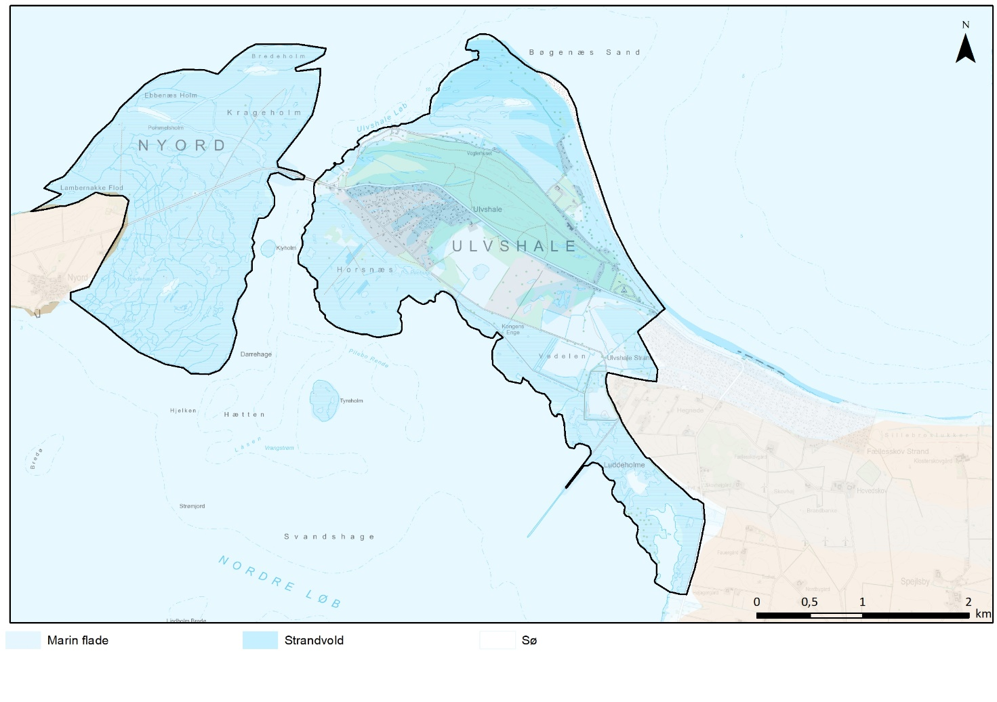
Geomorfologi

Krumodden er ud over kugleflint jordartsmæssigt domineret af, saltvandsgrus- og sand. I større lavninger mellem strandvoldene findes en række tørve- og gytje-bassiner. Langs den nordøstvendte kyst findes mindre klitter af flyvesand.

I læ af krumodden er den sydlige del af Ulvshale samt den store flade del af Nyord blevet dannet, da sand og lettere aflejringer har kunnet aflejres i det roligere miljø. På Nyord er jordbunden primært præget af saltvandssand mens jordbunden på den sydlige del af Ulvshale, er præget af saltvandssand og -ler.

KYST
Kysten er en fladekyst, der på den nordlige del af ulvshale er præget af strandvolde, mens kysten på Nyord og den sydlige side af Ulvshale er en mere ensartet flade præget af de lettere sedimenter. Med det flade landskab er kysten synlig fra store dele af området. Fra de centrale dele af området går kysten indimellem i ét med horisonten, hvis man ikke kommer lidt op fra det omkringliggende landskab da området er så fladt. I den nordlige del af Ulvshale ligger der klitter, der spærrer for udsynet over kysten mod nordøst.

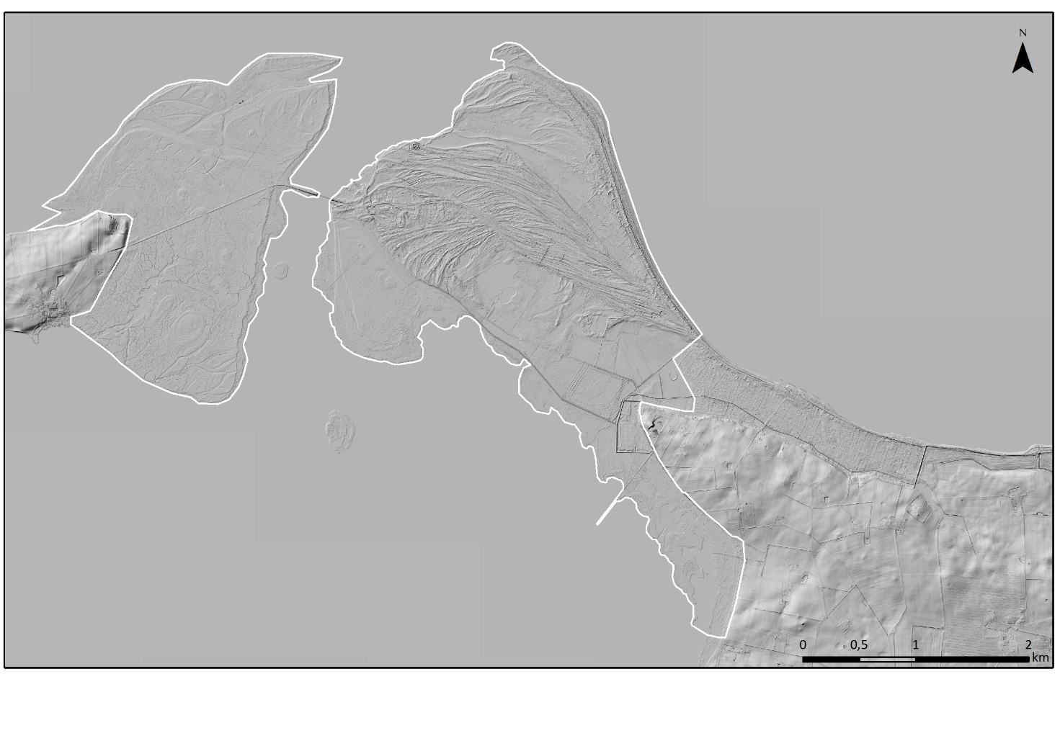
Terræn skyggekort (DHM)

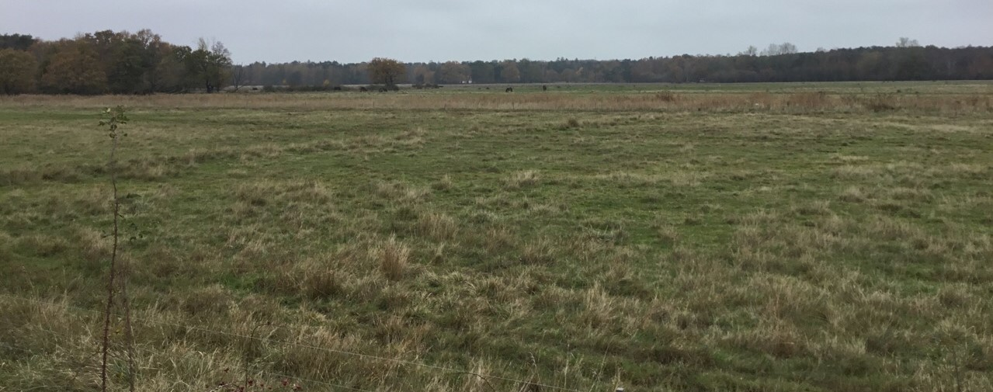
Flade engarealer ved den vestvendte kyst mod Stege Bugt

LANDSKABSKARAKTERENS OPRINDELSE
Landskabet er på mange måder et ungt landskab selvom store dele er mere eller mindre uberørt af mennesket. Tilførslen af sediment langs kysten er en fortsat proces og der er nye strandvolde under opbygning, samtidig med der forsat afsættes nye lettere sedimenter i de roligere kystmiljøer.

I 16-1700-tallet beskrives Ulvshaleskoven som en gammel rig egeskov. Som en del af Kronegodssalget på Møn i 1769 sælges skoven til Steges borgere, der efterfølgende forhugger den og bruger den sammen med de lysåbne arealer til græsning med svin og kvæg. Af Videnskabernes kort fra 1776 fremstår området som et lysåbent landskab uden skov, men med noget overdrev/kratbevoksning på den centrale del af Ulvshale. På Videnskabernes kort er kun markeret en enkelt bebyggelse ved Vennekehus på Ulvshale.

Videnskabernes kort underbygges af, at Ulvshaleskoven ikke bliver fredsskov i 1805 da den store skovforordning træder i kraft, men bliver regnet som græsningsareal. Fra 1840-1860 genplantes den østlige del af skoven på baggrund af en statslig beslutning. Af matrikelkortet fra 1860 fremgår den østlige del af skoven som ”Ullehaverne”, og som en del af udskiftningen omkring 1870 hegnes skoven og bliver fredsskov.

Af de Høje målebordsblade fra 1888-1891, fremgår den tilplantede østlige del af Ulvshaleskoven. Af de høje målebordsblade kan man samtidig se, at Ulvshalegård (1870’erne) og Vogterhuset på det nordlige Ulvshale er blevet opført, samt der er anlagt vej på Nyord og færgested mellem Nyord og Ulvshale er etableret. Endelig kan man se skansen fra Englandskrigene på den nordvestlige del af Ulvshale.

Ulvshales landskab i dag er uløseligt forbundet med folketingsmanden og højskoleforstander Frede Bojsen (1841-1926). Frede Bojsen erhvervede sig jord på Ulvshale i 1879, han arbejdede for bevarelse af skoven og at den blev udvidet, drænede Vedele Sø og stod bag etableringen af Kugleflintværket. Frede Bojsen stod også bag turismetiltag som etableringen af et udsigtstårn der dog kun stod i 10 år.

I starten af 1900-tallet kommer de første ferie-/fritidsbebyggelser, startende med badehuse ved Vibevej. I 1920’erne etableres sommerhusene langs Sandvejen samtidig med at sommerpensionatet Petershal blev etableret. I 1930-40’erne blev sommerhusene langs Mågenakken etableret.
I 1950-60’erne blev det regulære sommerhusområde på Ulvshale etableret som fremgår tydeligt af de Lave målebordsblade (1901-1971). Af luftfotos fra 1940’erne fremgår det, at området omkring Ædelgranen og Sølvgranen var lysåbent, mens der langs Telefonstien var skovbevokset, men allerede fra 1950-60’erne fremgår det, at sommerhusområdet havde skovkarakter, med sommerhuse placeret inde i skoven.

Ud over at der løbende er bygget nye sommerhuse i sommerhusområdet, har den overordnet struktur i landskabet ligget fast siden 1960-70’erne i hele området. Der er dog sket en øget tilgroning af de lysåbnearealer på Ulvshale – særligt på heden der ligger centralt på Ulvshale lige syd for Ulvshaleskoven.

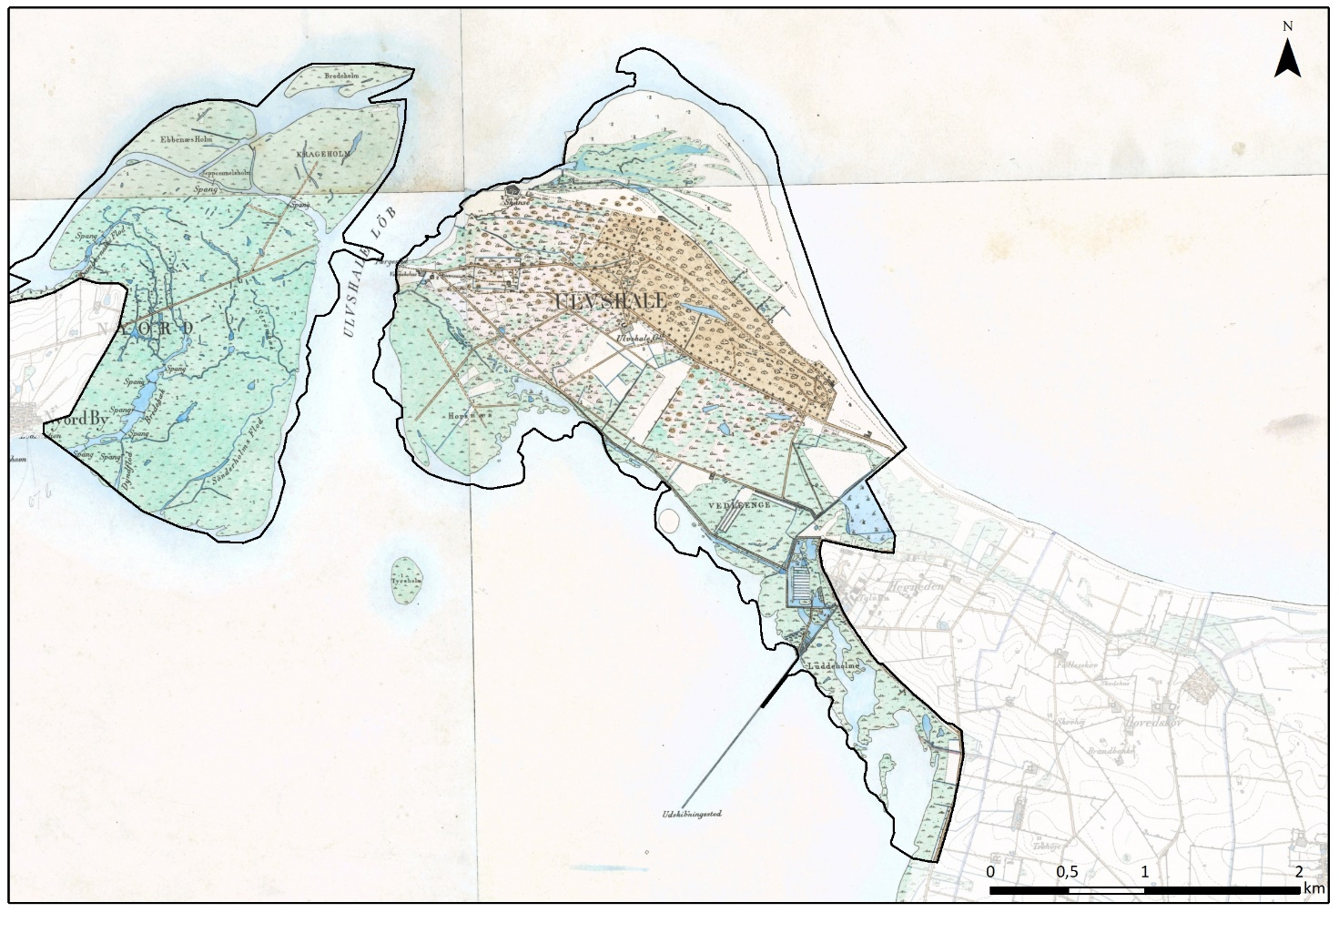
Høje Målebordsblade1842-1899

AREALANVENDELSE OG LANDSKABSELEMENTER

Dyrkningsform og beplantning
De lysåbne arealer i området ligger udyrket hen og udgøres af strandenge, der i et mosaikmønster fletter sig sammen med enge, moser, overdrev og småsøer. De lysåbne arealer græsses af primært kvæg, der er med til at sikre og udvikle de lysåbne naturtyper, der dominerer arealet.

Strandengene på Nyord ligger hen uden busk- og trævegetation af betydning, med undtagelse af beplantningen omkring fugletårnet, der ligger midt i strandengene. I overgangen mellem strandengene og den højereliggende del af Nyord markeres grænsen af et bælte med træer af varierende bredde, der stort set allesammen står i karakterområde 8 Kystlandskab ved Sandvig Kragevig og Nyord.

Midt på Ulvshale ligger Ulvshaleskoven, med sin store variation af træer og buske. Skoven er dog kendt for sine gamle egetræer, der forsat kan findes enkelte gamle eksemplarer af, men ellers kan man her finde både småbladet lind, avnbøg og tarmvriderrøn. Ulvshaleskoven udgør sammen med sommerhusområdet og sommerhusene langs Sandvejen og Mågenakken, en markant ændring i landskabet der går fra være lysåbent næsten uden beplantning til tæt beplantet skov og sommerhusområder.

Nord og syd for Ulvshaleskoven fremstår strandengene uden træ- og busk beplantning bortset fra et par mindre trægrupper lige syd for sommerhusområdet, og et træ- og buskbælte langs med klitterne på den nordligste del af Ulvshaleskoven. Lige nord for Ulvshaleskoven ligger et overdrevsareal hvor ene og gyvel breder sig ud i området. Med træ- og buskbeplantningen langs Diget og Telefonstien fremstår de tydeligt i landskabet øst for sommerhusområdet. Sydøst for sommerhusområdet, mellem den østlige del af Ulvshaleskoven og Telefonstien, ligger et hedeareal ved Vedelen, der er ved at vokse til med forskellige træer og buske og er det lysåbne areal der skiller sig mest ud fra det øvrige lysåbne landskab – ud over campingpladsen.

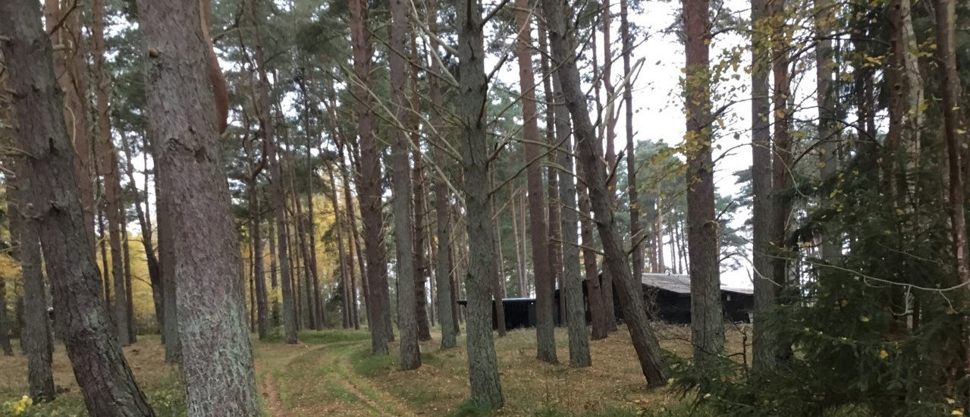
Skovpræget sommerhusområde ved Telefonstien

Bebyggelsesstruktur
Med undtagelse af Vennekehus, Ulvshalegård, Vogterhuset og enkelte andre bebyggelser på nordsiden af Ulvshalevej, så er bebyggelsen samlet i sommerhusområdet og langs Sandvejen, Mågenakken og syd for Ulvshalevej vej ved den østlige ende af Ulvshaleskoven. Bebyggelsen på campingpladsen skiller sig dog også ud fra det generelle bebyggelsesmønster.

For de samlede bebyggelser er det karakteristisk, at de er placeret i skov eller på meget bevoksede grunde, og bebyggelsen er for en stor dels vedkommende skjult af ”skoven”.

Kulturhistoriske helheder og enkeltelementer
Sommerhusområdet: Fremstår i høj grad som et karakteristisk sommerhusområde fra 1960’erne, med en del mindre sommerhuse, herunder de klassiske A-formede sommerhuse, små stråtækte træhytter med annekser mv. Sommerhusområdet er dog gradvist blevet udbygget og der er kommet flere større sommerhuse. Sommerhusområdet har fra starten haft skovkarakter, og de fleste huse er placeret inden i skoven og ikke ude i kanten. Sommerhusområdet har fra starten været uden hække, plankeværker mv., men har fremstået som en skov med mindre sommerhuse i.

Fritidshusene ved Sandvejen, Mågenakken og syd for Ulvshalevej: Fritids- og sommerhusene ved Sandvejen, Mågenakken og syd for Ulvshalevej, udgør den ældste ferie- og fritidsbebyggelse på Ulvshale, mange af husene er med tiden blevet udskiftet og ombygget. Tilsammen udgør de et særligt område med sit eget særkende, tæt på kysten og en del af skoven med direkte adgang til den lysåbne natur der ligger rundt om de træbevoksede sommerhusgrunde.

Ulvshalegård, Vogterhuset, skoven og det åbne land: Vidner om den historiske jordbrugsdrift af Ulvshale. Vogterhuset er oprindeligt opført til den der vogtede Udbybøndernes kvæg, mens Ulvshalegård blev opført i 1870’erne som den første og eneste gård der har ligget på Ulvshale. Gården bliver i 1890 købt af Frede Bojsen, der gør den til omdrejningspunktet for driftens af hans jorder og herunder den del af skoven han erhverver. Frede Bojsen præger også det åbne land da han bl.a. står bag dræningen af Vedele Sø. Ulvshaleskoven, der bliver reetableret i midten af 1800-tallet, efter den har været forhugget og bliver fredsskov i 1870, bliver fredet i 1929 som en af de tidligste fredninger i landet, og har siden været drevet som næsten urørt skov.

Kugleflintværket: Blev etableret i 1917 og fungerede frem til 1974. Bag værket kan man finde nogle aflange søer, som er resterne af flinteudgravningshullerne. Herfra blev kugleflinten transporteret til værket i tipvogne, hvor den blev sorteret inden den eksporteret med båd fra den lille udskibningsbro, der ligger syd for den eksisterende bro.

Lergrave og udskibningsmole: Hegnede Teglværk der oprindeligt hed Minesminde, lå i perioden 1856-1908 på Teglværksgården, der ligger på kanten til området i karakterområde 15 Det Midtmønske landbrugslandskab. Teglværket hentede ler til tegl i de store lergrave op mod Hegnede Bakke. Lergravene er op til 10 m dybe. Udover de store lergrave, er det mest markante element resterne af den gamle udskibningsmole, der strækker sig godt 300 m mod sydvest ud i Stege Bugt, hvilket er under den halve længde af den oprindelige mole.

Skansen på Ulvshale: Under Englandskrigene blev der i begyndelsen af 1800-tallet etableret en skanse på den nordvestlige del af Ulvshale for at sikre indsejlingen til Ulfsund. Skansen kan fortsat erkendes i landskabet med sine dobbelte grave og skyttegrave.

Tekniske anlæg
Området er grundlæggende fri for tekniske anlæg, men Ulvshalevejen udgør sammen med broen mellem Nyord og Ulvshale det mest markante tekniske anlæg. Desuden ligger der det lange kystdige på sydsiden af Ulvshale, der udgør et markant element, selvom det ikke er så stort at det bliver dominerende i landskabet.

RUMLIGE OG VISUELLE FORHOLD
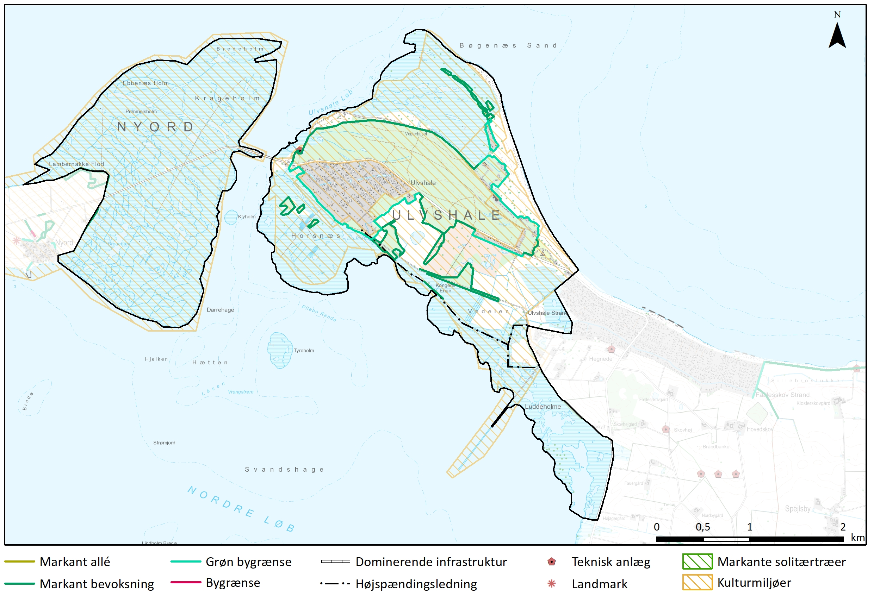

I området som helhed er det særligt beplantningen der styrer skalaen i landskabet, da terrænet er fladt og der ikke er større byggerier og tekniske anlæg der påvirker oplevelsen af skalaen.

På Nyord, strandenge og overdrev på Ulvshale, Luddeholme mv, er skalaen helt overvejende stor, da der hverken er terræn, beplantning, bebyggelse eller tekniske anlæg der begrænser synsfeltet andet end når man kigger mod skov, sommerhusområder eller mod Hegnede bakke.

I Ulvshaleskoven og sommerhusområdet der er tæt bevokset, er skalaen helt lille.

I store dele af området sydøst for sommerhusområdet omkring Vedelen, ved Sandvejen, Mågenakken og omkring campingpladsen skalaen middel, men skalaen skifter fra lille til stor, over korte afstande, f.eks. når man kommer ud af skoven med kig over eng og hede bliver skalaen stor eller middel, mens skalaen f.eks. bliver lille mellem Ulvshaleskoven og Campingpladsen.

VISUELLE SAMMENHÆNGE
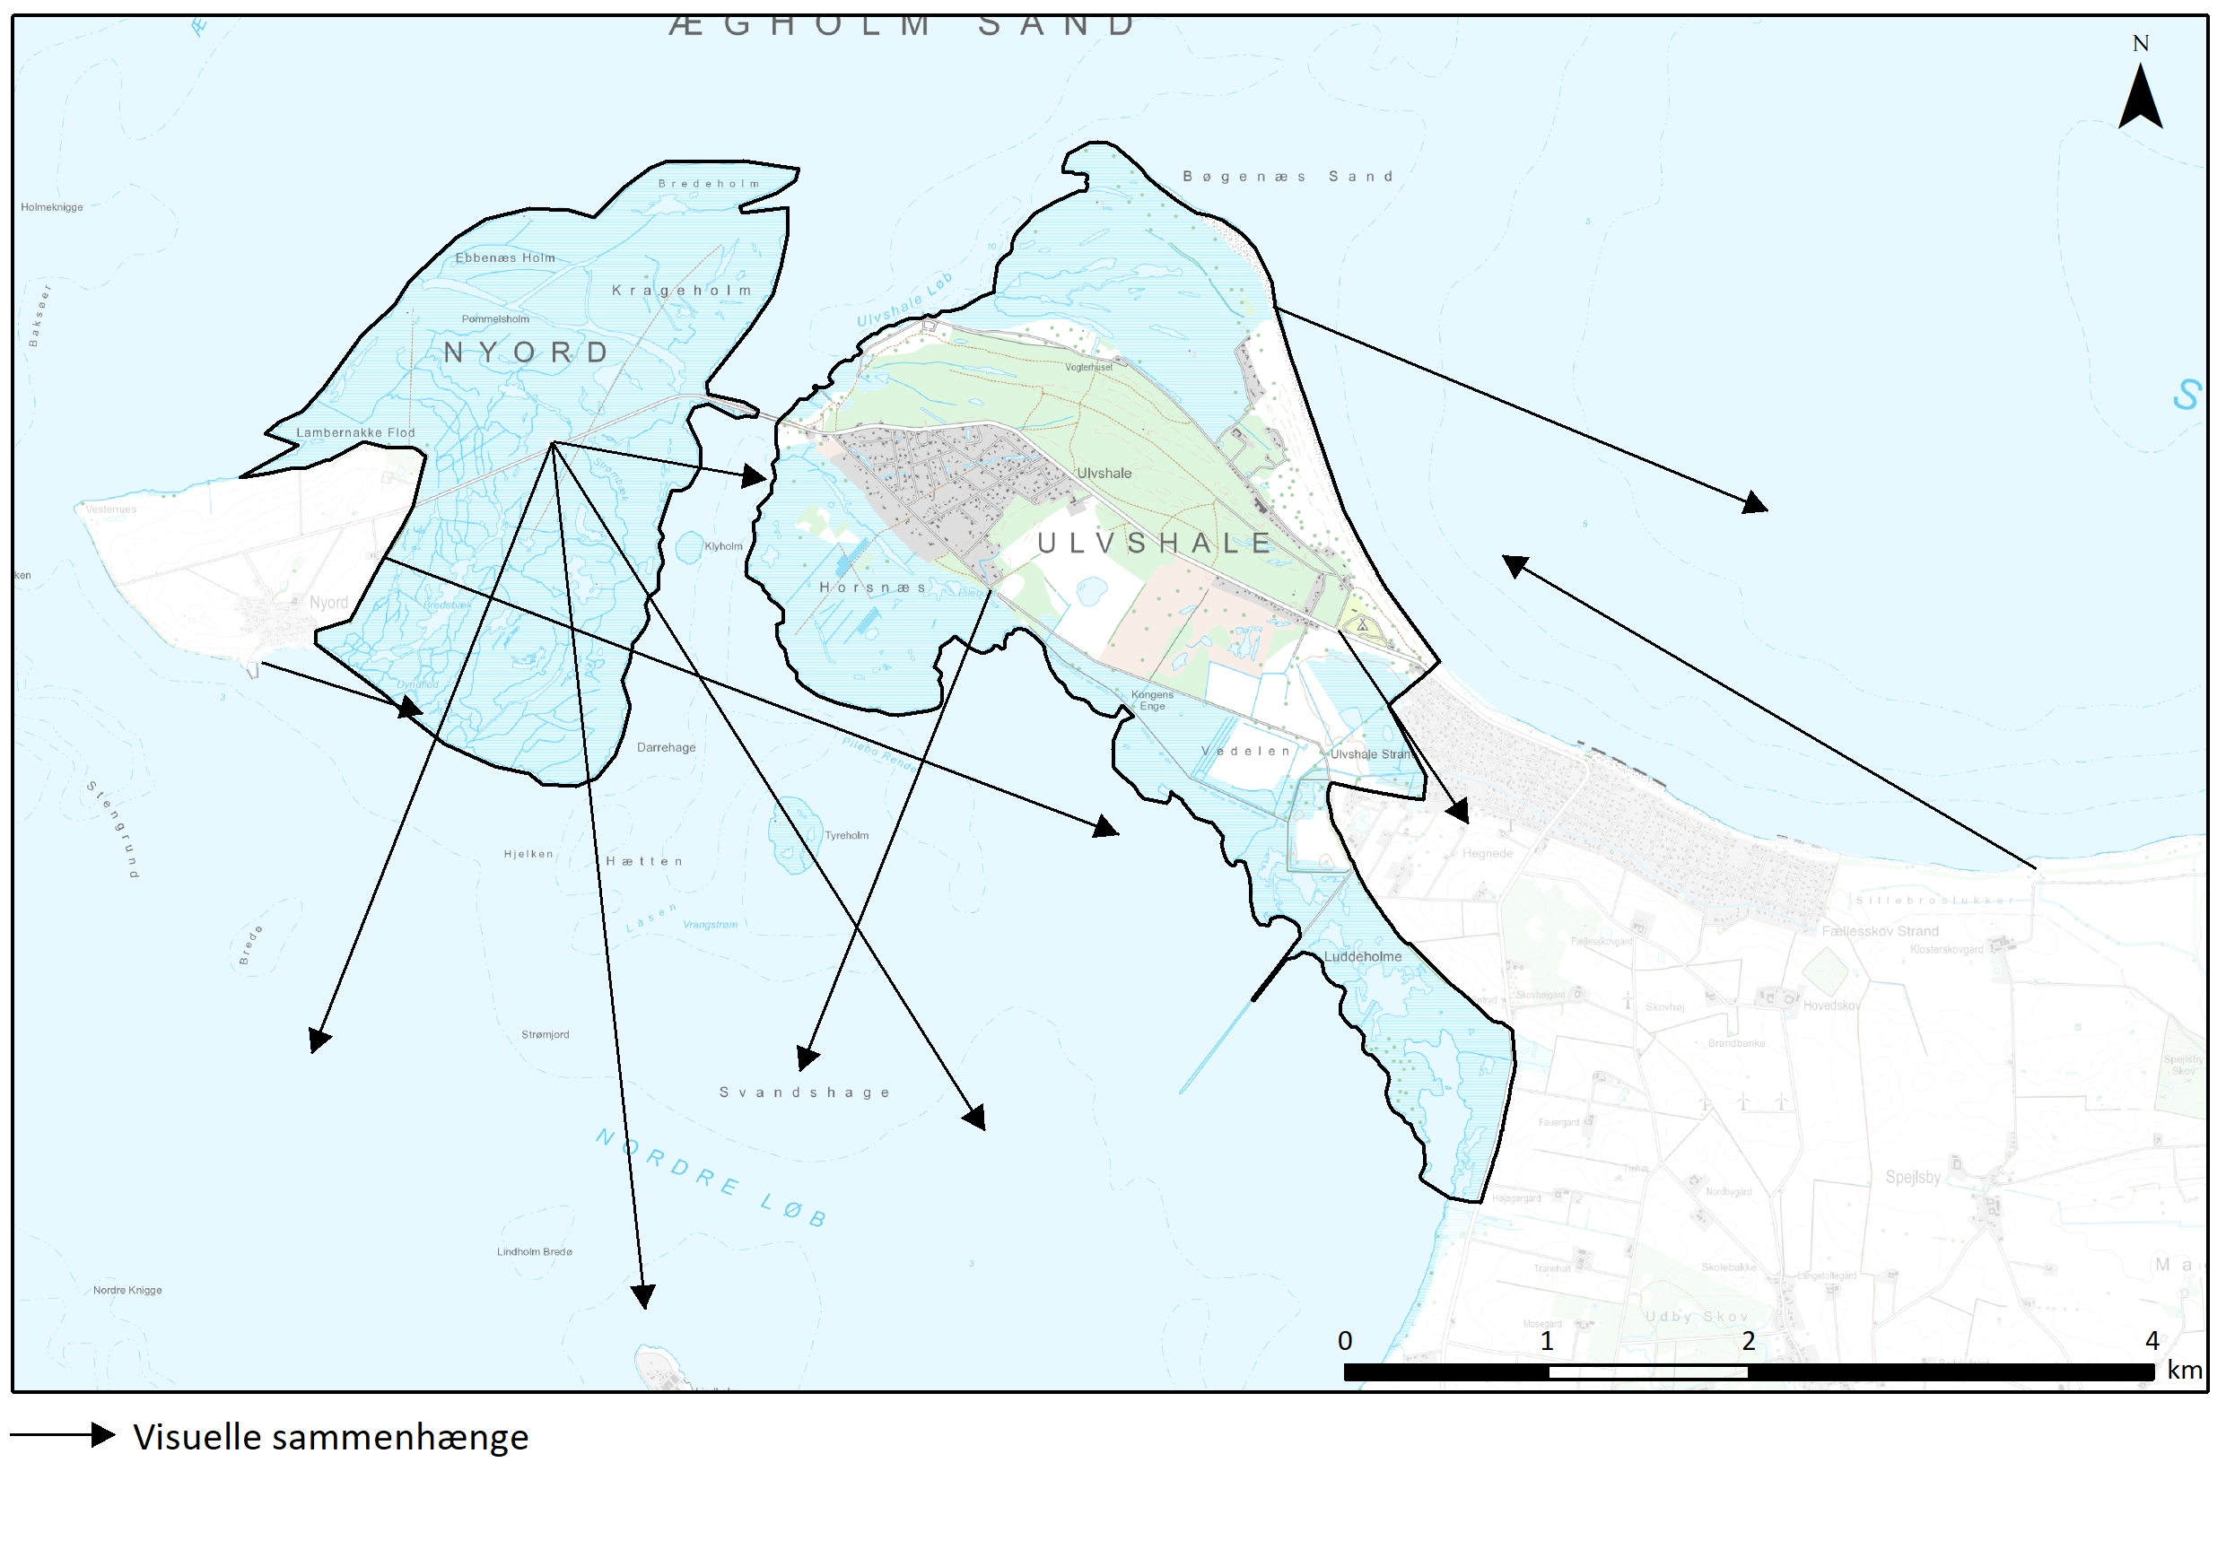

Visuelle relationer til naboområder
Strandengene på Nyord ligger lavt i landskabet, og det hævede terræn på Nyord blokerer i høj grad for udsigten mod vest, men der er god kontakt til karakterområde 8 Kystlandskab ved Sandvig Kragevig og Nyord, særligt fra fugletårnet placeret midt på strandengene i tilknytning til vejen. På Ulvshale blokerer Ulvshaleskoven og sommerhusområdet i høj grad for udsigten på tværs af karakterområdet, men fra den nordlige del af Ulvshale er der udsigt til de nordøstlige karakterområder på Østmøn - 16 Det Midtmønske landbrugslandskab, 17 Nordfelt godslandskab, 18 Borrelavningen og 19 Høje Møn. Fra den sydlige del af Ulvshale og Nyord er der visuel sammenhæng med store dele af karakterområde 16 Det Midtmønske landbrugslandskab.

Visuelle sammenhænge i kystlandskabet
Fra den nordlige del af kysten er der sammenhæng med karakterområde 4 Jungshoved landbrugslandskab på Sjælland samt udsigt over Faxe Bugt og Østersøen. Mod syd er det udsigten over Stege Bugt der præger landskabet og karakterområde 16 Det Midtmønske landbrugslandskab.

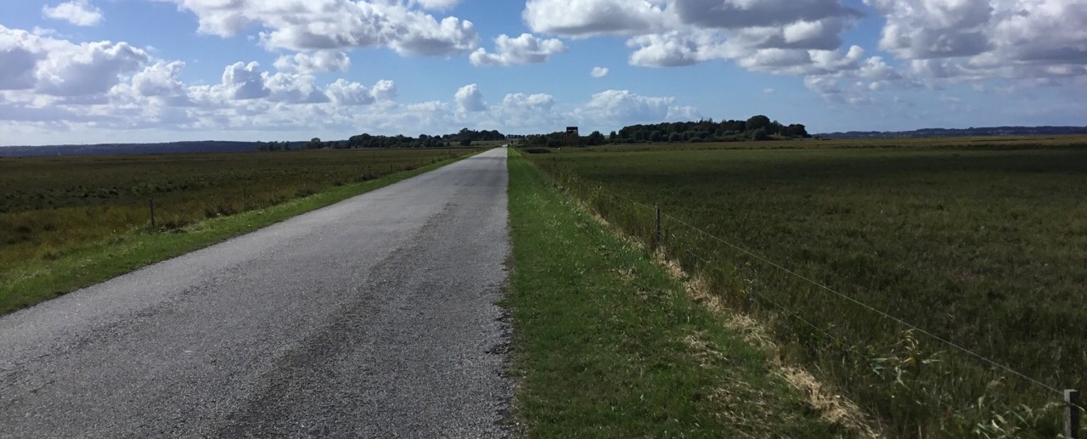
Kig fra strandengene på Nyord mod vest til naboområdet med den høje del af Nyord

VURDERING

KARAKTERSTYRKE
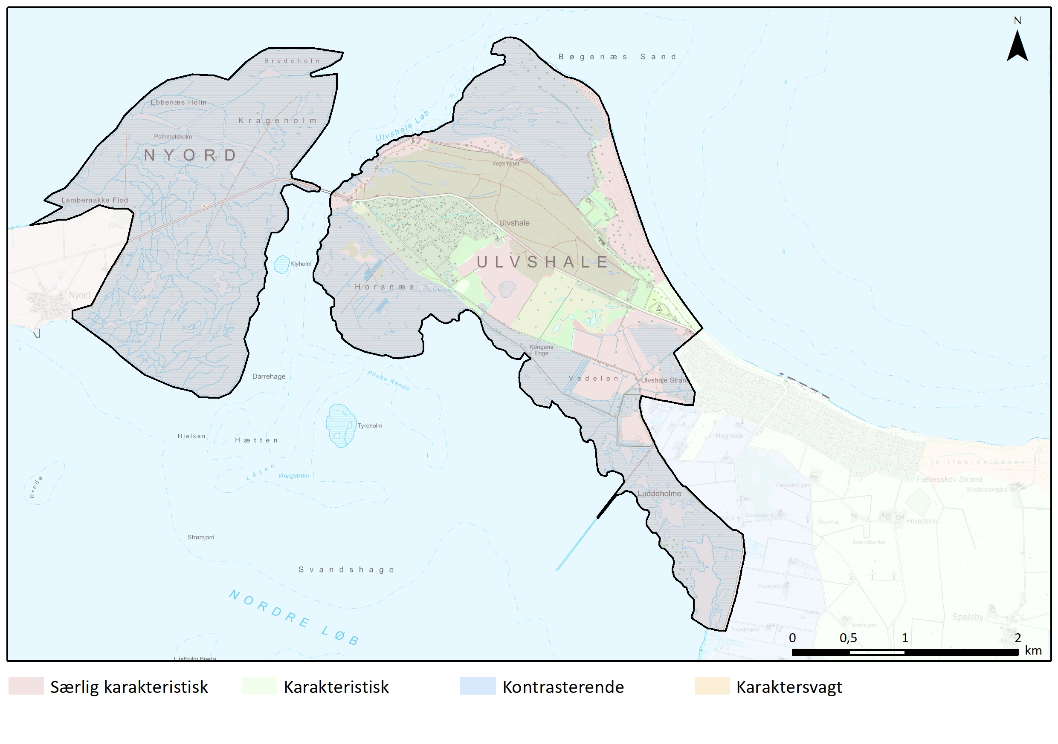

Særlig karakteristiske områder
Strandengene på Nyord og Ulvshale, Luddeholme med enge, moser og overdrev, samt Ulvshaleskoven, udgør de særligt karakteristiske dele af landskabet, der er præget af udyrkede arealer, store naturværdier og hvor de store flader og skoven fremstår uden bebyggelse og meget ”oprindeligt”.

Karakteristiske områder
Sommerhusområdet og fritidshusene ved Sandvejen, Mågenakken og syd for Ulvshalevej, med mindre sommer- og fritidshuse i skov.

Karaktersvagt
Heden ved Vedelen med sin meget træ- og buskbevoksning fremstår utydeligt og karaktersvagt som hede. Campingpladsen fremstår også karaktersvagt og på trods af de tydelige strandvolde, er den blevet et mix af skov og de mere åbne eng- og overdrevsarealer.

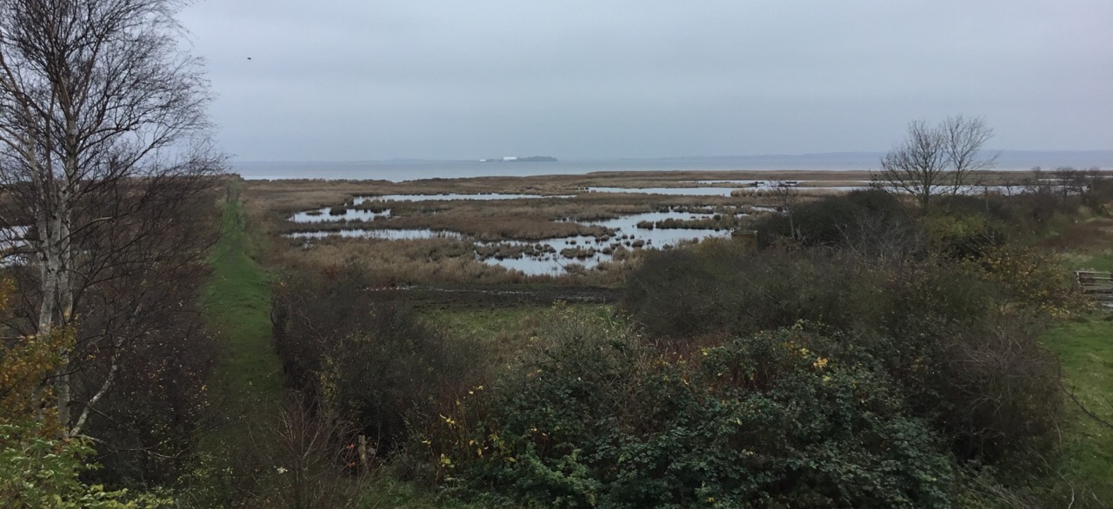
Strandengene mod Stege Bugt er en del af de særlig karakteristiske områder

OPLEVELSESRIGE LANDSKABER
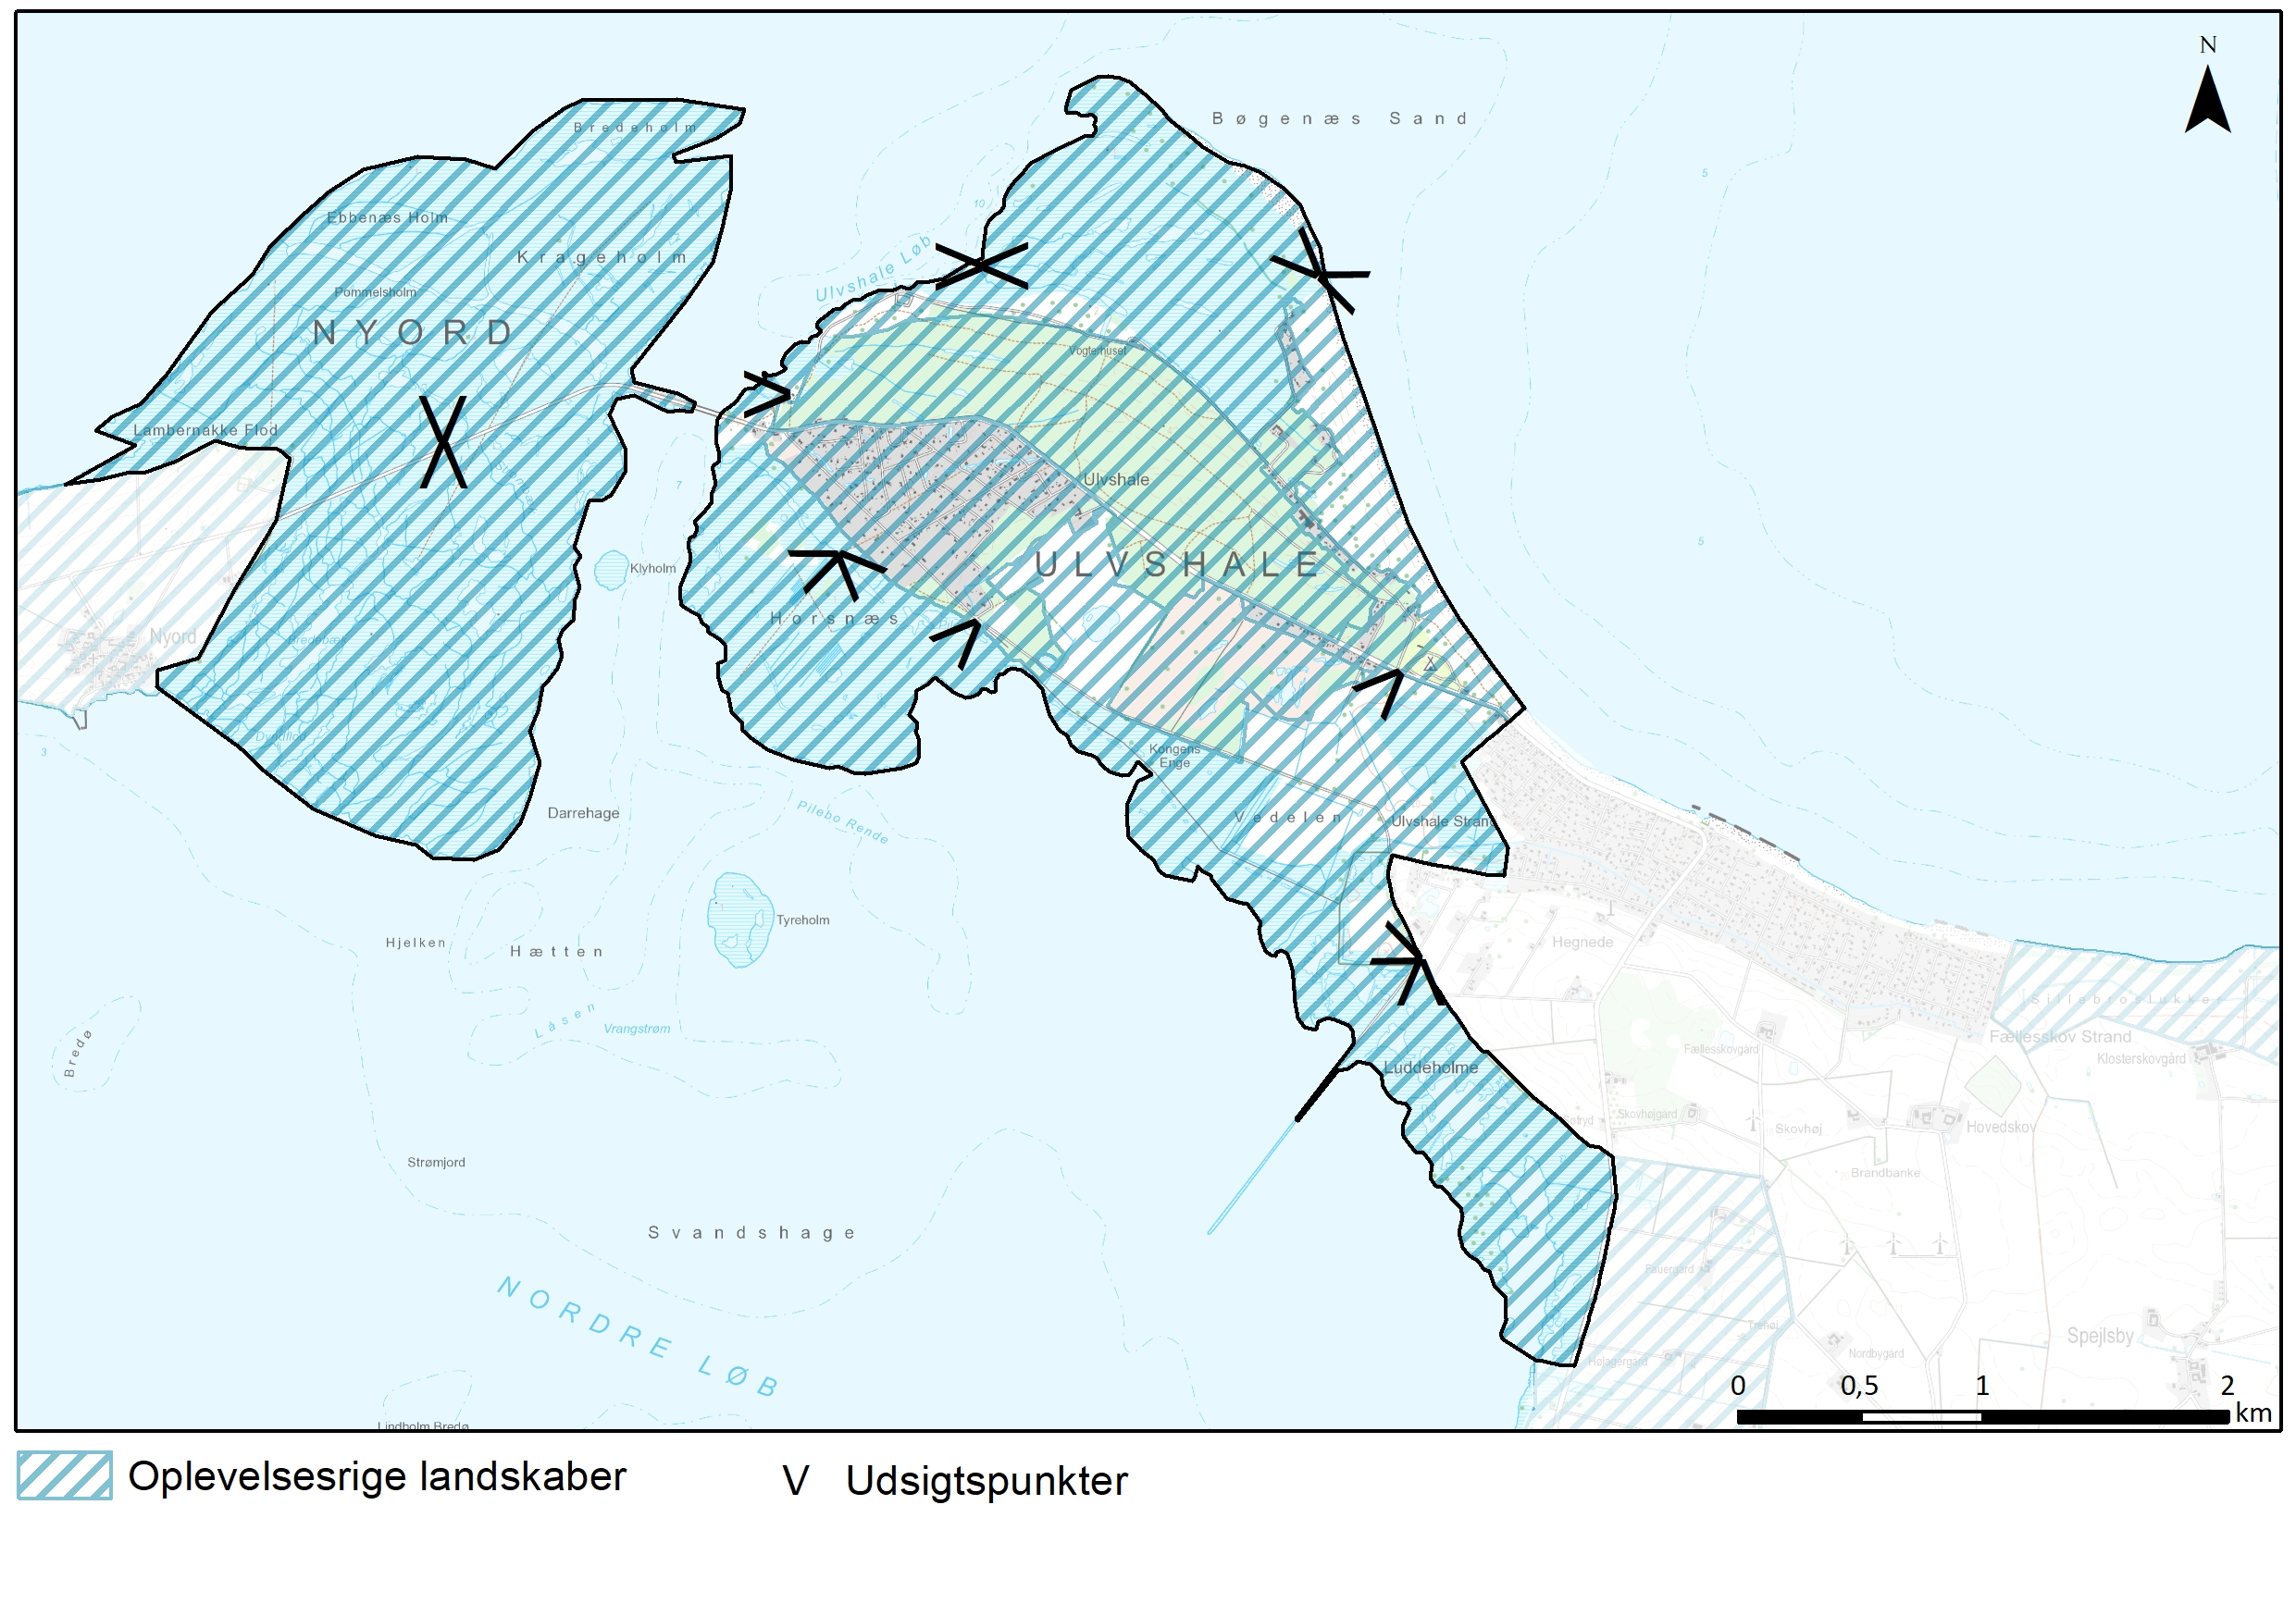

Hele området rummer store oplevelsesmæssige kvaliteter. Fraværet af tekniske anlæg, infrastruktur, støj
og dominerende bebyggelse i det åbne landskab betyder at området generelt opleves som uspoleret.

De åbne eng- og overdrevslandskaber, samt skoven: Her er der store udsigter over både land og vand, mens skoven giver mere lukkede og intime rum der i høj grad opleves uspoleret. Både i det åbne land og i skoven kan man næsten mærke de store naturværdier der knytter sig til området, og selv den ”almindelige” gæst kan registrere den store artsrigdom der findes inden for fugle, insekter træer og buske mv.

Sommerhusområdet, fritidshusene ved Sandvejen, Mågenakken og syd for Ulvshalevej samt campingpladsen: Fremstår som ferie- og fritidsanlæg i skoven, med mange lukkede og intime rum der giver en følelse af ”oprindelige” sommerhusområder.

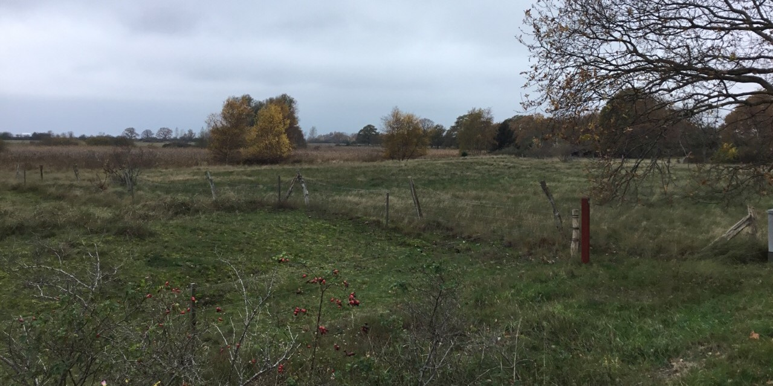
Naturarealer for Ulvshalevej.

TILSTAND
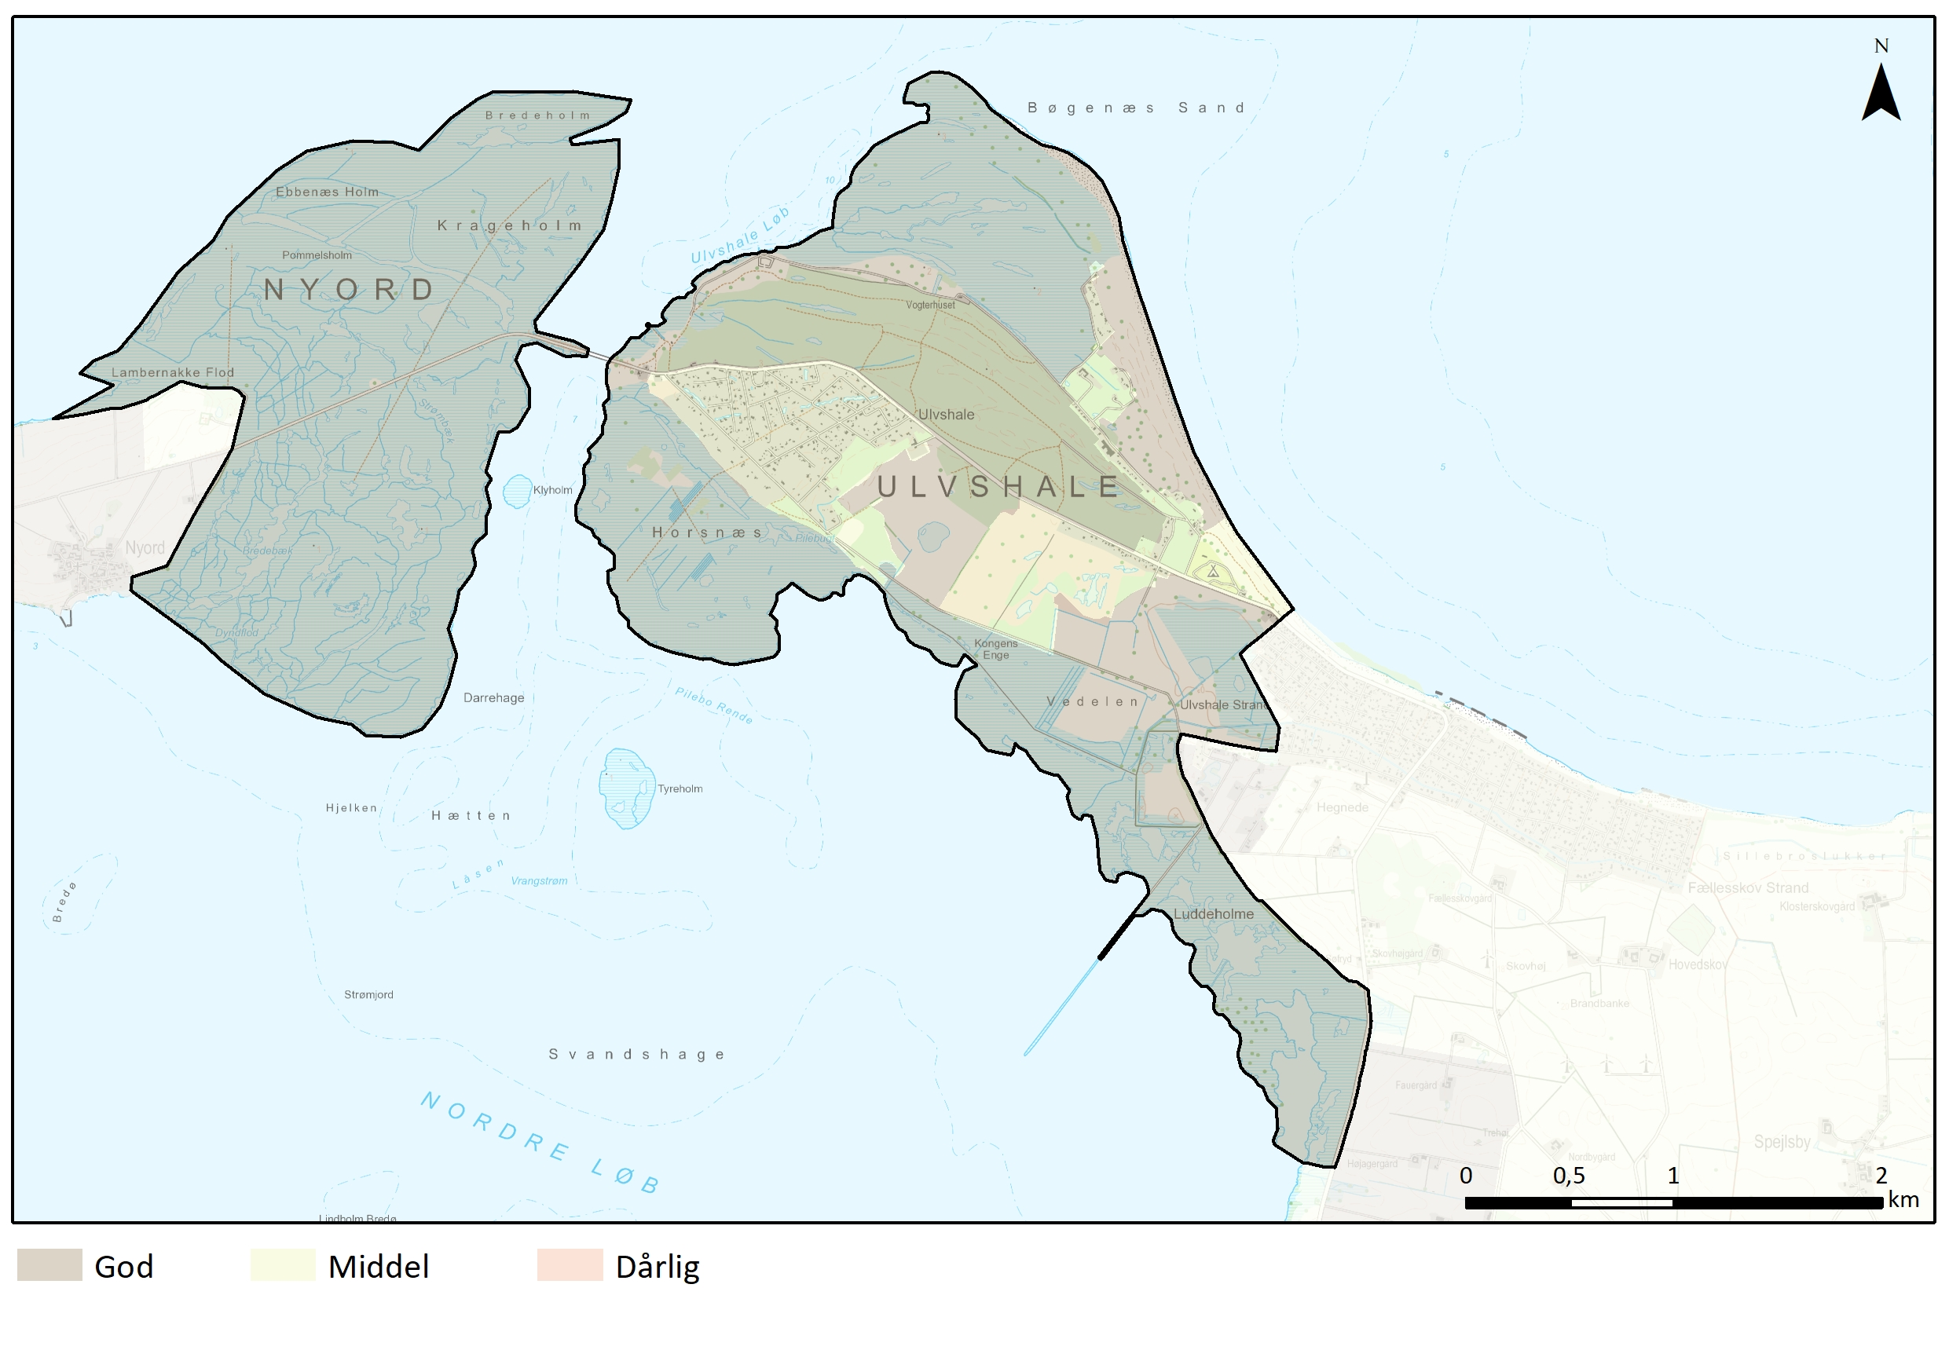

God tilstand
Strandengene, enge og overdrev mv. på Nyord, Bøgenæs, Horsnæs, Vedelen og Luddeholme samt Ulvshale Skov fremstår velbevarede som naturområder uden bebyggelse og tekniske anlæg udover kystdiget.

Middel tilstand
Sommerhusområdet, fritidshusene ved Sandvejen, Mågenakken og syd for Ulvshalevej: Områderne fremstår generelt velbevaret, men flere steder er skovudtrykket under pres, flere grunde er blevet ryddet for træer og der er etableret hække og plankeværker, der påvirker opfattelsen af områderne negativt. En del af de gamle sommerhuse er desuden blev væsentligt om-/udbygget samtidig med at der de seneste år er blevet bygget nye markant større sommerhuse, der ændre udtrykket af det oprindelige sommerhusområde.

Heden ved Vedelen: Heden er ved at vokse til i træer og buske, der ikke hører til på en hede, og ændrer udtrykket af et hedelandskab, der normalt fremstår helt åbent uden større træer og buske.

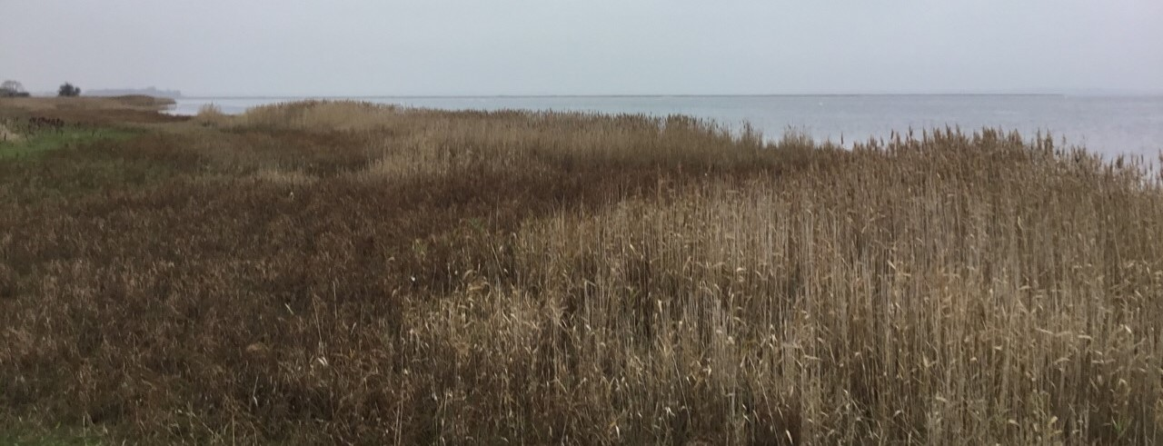
Kystområde i god tilstand på nordkysten af Ulvshale

SÅRBARHED
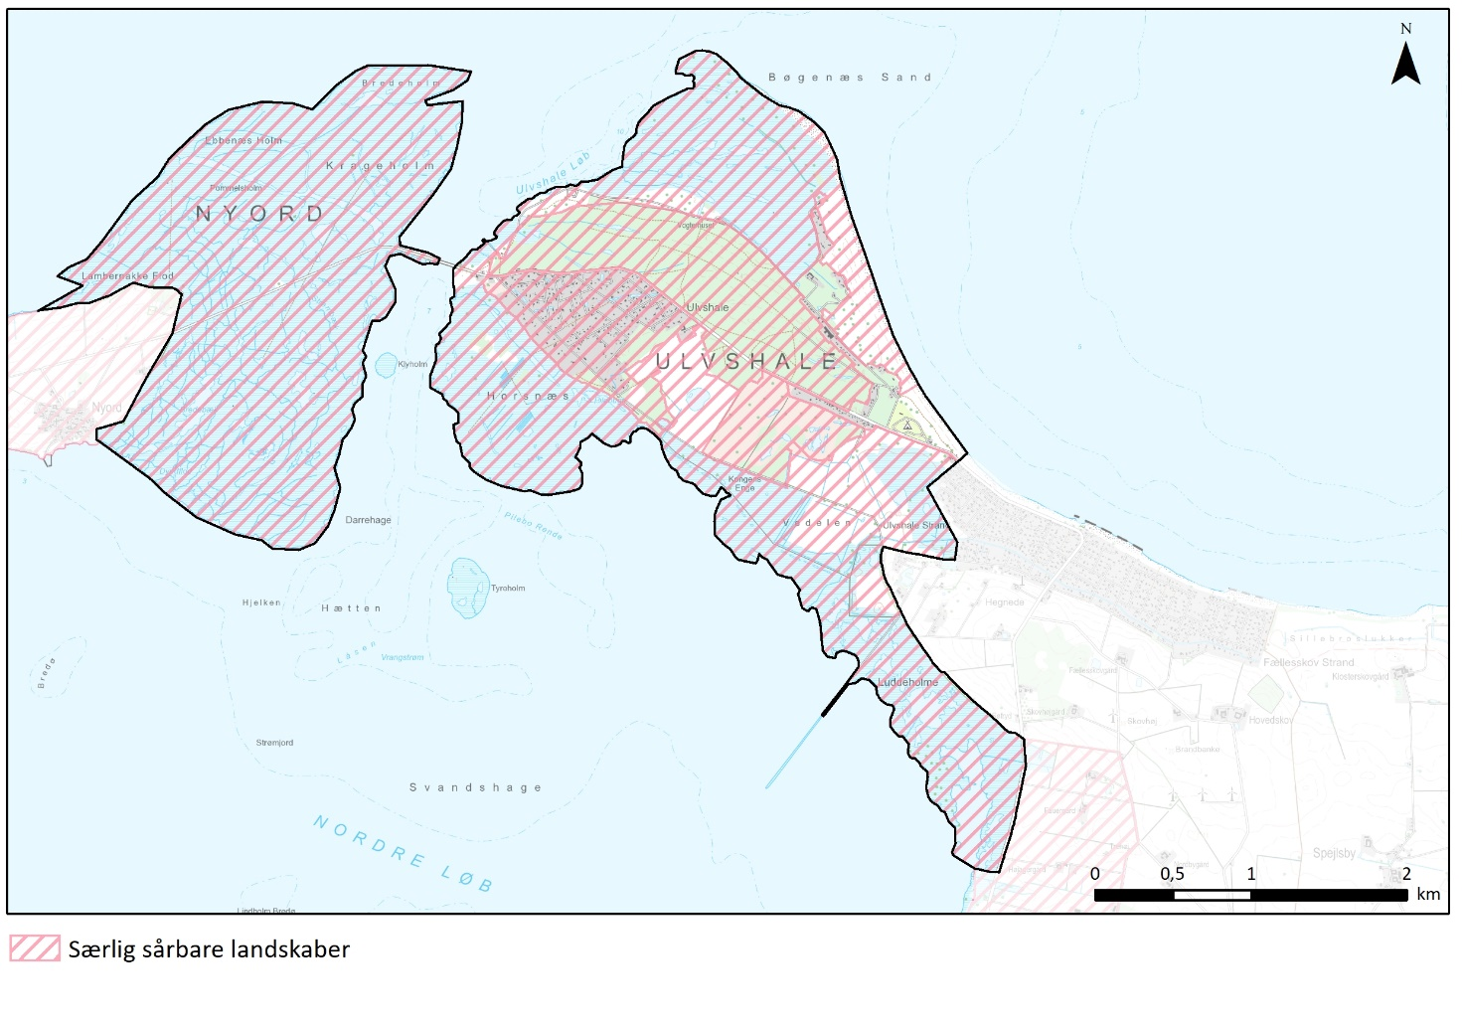

Særlig sårbare landskaber
Med de store oplevelsesværdier i området, områdets gode tilstand og fraværet af tekniske anlæg, er næsten hele området er særlig sårbart, med undtagelse af campingpladsen og fritidshusbebyggelsen langs med Mågenakken og Sandvejen, hvor man dog skal være opmærksom på ikke at etablere byggeri og anlæg, der kan påvirke det omkringliggende sårbare landskab.

De store åbne naturarealer og skoven er sårbare for alle typer af byggeri og anlæg der falder uden for den eksisterende bebyggelsesstruktur, samt byggeri der skiller sig ud fra det eksisterende byggeri. Området er desuden sårbart for, at der bygges i kanten af sommerhusområderne, så oplevelsen af det bygningsløse landskab forsvinder.

Sommerhusområdet er sårbart for rydning af træer i sommerhusområdet, etablering af hække, plankeværker og klare skel, der ændrer områdets karakter fra sommerhuse i skov til mere traditionelle sommerhusområder. Desuden er området sårbart for store sommerhuse og områder med ensartede typehuse, der vil ændre områdets karakter præget af en mangfoldighed af forskellige mindre træsommerhuse.

Hele området er sårbart over for højt byggeri og tekniske anlæg.

ANBEFALINGER

STRATEGISK MÅL
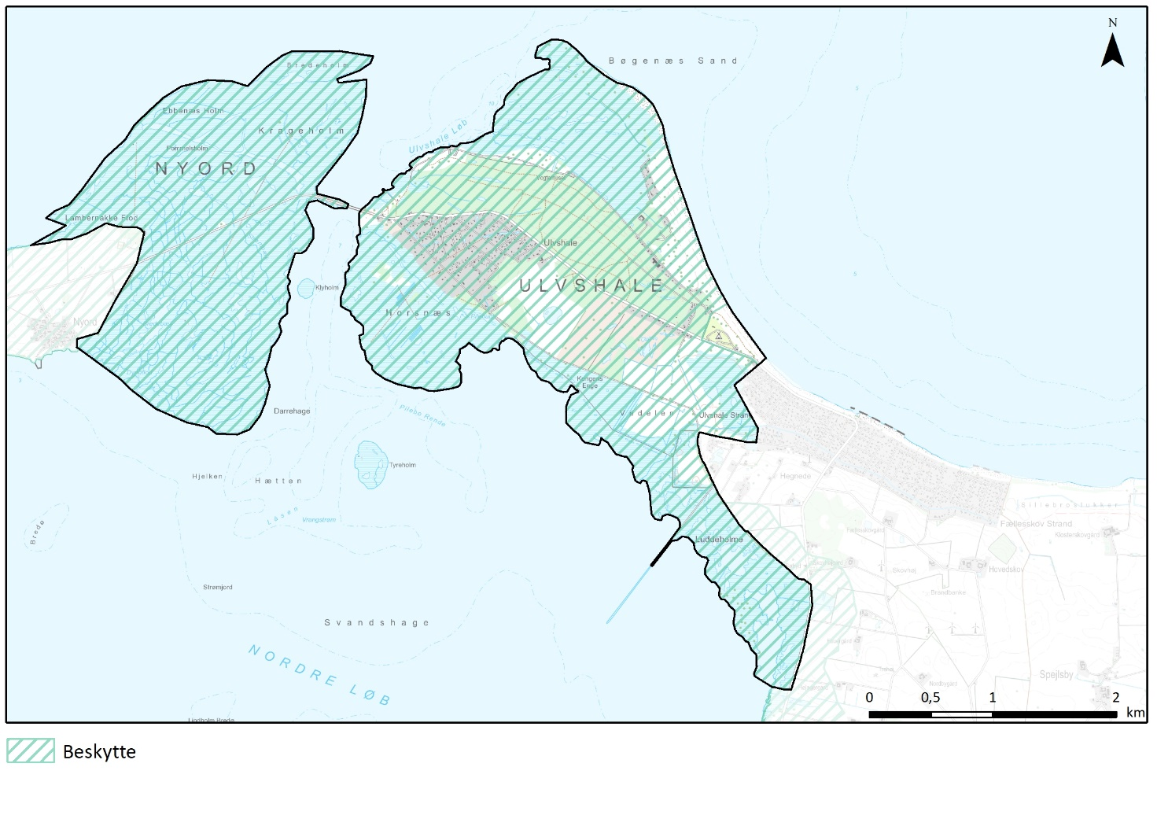

Beskytte
Landskaber, hvor der bør lægges særlig vægt på at understøtte og bevare de bærende karaktertræk, landskabet har i dag. Yderligere fokus på at beskytte udsigter og relationer i kystlandskabet.

ANBEFALINGER TIL PLANLÆGNINGEN
Nye boliger uden for sommerhus- og fritidshusområderne bør kun etableres som erstatning for eksisterende, men det gælder generelt at eksisterende byggeri bør renoveres fremfor erstattes af nyt. Nye boliger uden for sommerhus- og fritidshusområderne bør opføres som længehuse med saddeltag og høj rejsning i maksimalt 1½ plan så bebyggelsen indpasser sig det overordnede udtryk i området.

I sommerhus- og fritidshusområderne er det vigtigt, at områderne fortsat kommer til at fremstå som sommerhuse i skov uden hegn, plankeværker, hække og tydelige skel, med de dominerende træarter skovfyr, birk og vinter- og stilkeg som karaktergivende træer. Den markante grønne rand omkring sommerhusområdet bør bevares og det skal sikres, at sommerhusene ikke bliver mere synlige fra de åbne naturarealer - særligt mod sydvest. Det bør sikres, at sommerhusene også fremover præges af mindre træsommerhuse i ét plan og der ikke etableres nye sommerhuse, der falder uden for den eksisterende skala og det generelle udtryk.

Der bør ikke etableres nye større driftsbygninger i området, men hvis det er nødvendigt bør de kun etableres i tilknytning til de eksisterende større gårde, og indpasses i den eksisterende bebyggelsesstruktur. Større udvidelser bør afgrænses af levende hegn så byggeriet ikke bliver dominerende i landskabet men indordner sig under de dominerende landskabstræk. Byggeriet bør udformes som længehuse med saddeltag.

Der bør ikke etableres andre former for tekniske anlæg end dem der understøtter infrastrukturen i området, som f.eks. udvidelse af eksisterende veje, etablering af cykelstier og telemaster, når området ikke kan dækkes udefra.

Der bør ikke etableres ny beplantning på de lysåbne arealer. I skov- og naturområderne kan der etableres mindre rekreative faciliteter som shelters, bålhytter, fugletårne mv., men det skal sikres at de etableres så de bliver så lidt synlige som muligt.

